Nama : Adridinan Najmi Faza
NIM : H1D025059
Shift Awal/Akhir : B/H

- Di dalam database "Order Entry" yang telah anda buat pada praktikum sebelumnya. Untuk nim ganjil gunakan tabel customer, orderitems, order Operasikan salah satu tabel dengan perintah SQL berikut ini:

- Perubahan Terhadap Nama Field
MariaDB [orderentry]> alter table customers change cust_ig
-> cust_postcode char(5);
Query OK, 0 rows affected (0.037 sec)
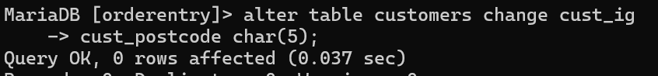
- Perubahan Terhadap tipe data
MariaDB [orderentry]> alter table customers
-> modify cust_postcode varchar (7);
Query OK, 0 rows affected (0.030 sec)
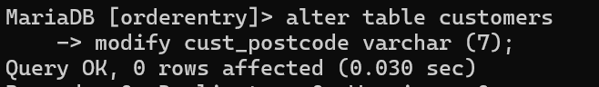
- Penambahan Field
MariaDB [orderentry]> alter table customers
-> add cust_ig varchar (25);
Query OK, 0 rows affected (0.005 sec)
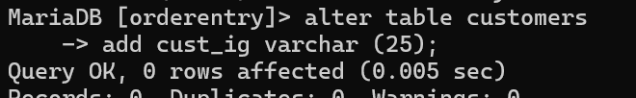
- Penghapusan Field
MariaDB [orderentry]> alter table customers drop column cust_postcode;
Query OK, 0 rows affected (0.006 sec)

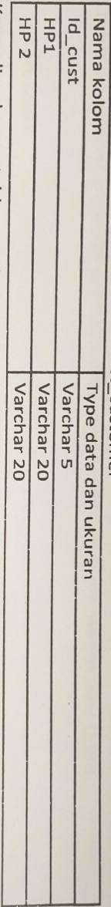
- Buatlah tabel baru dengan nama contact_customer
Kemudian hapus table tersebut jika telah berhasil anda buat, jangan lupa menyimpan snapshot cmd nya
- Syntax Pembuatan
create table Contact_customer(
id_cust varchar(5) not null primary key,
hp1 varchar(20),
hp2 varchar(20),
FOREIGN KEY (id_cust) REFERENCES customers(cust_id));
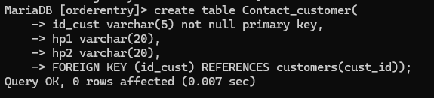

- Penampilan Tabel (desc)
MariaDB [orderentry]> desc Contact_customer;
+---------+-------------+------+-----+---------+-------+
| Field | Type | Null | Key | Default | Extra |
+---------+-------------+------+-----+---------+-------+
| id_cust | varchar(5) | NO | PRI | NULL | |
| hp1 | varchar(20) | YES | | NULL | |
| hp2 | varchar(20) | YES | | NULL | |
+---------+-------------+------+-----+---------+-------+
